ROKOMETNO DRUŠTVO ALPLES ŽELEZNIKI
ČEŠNJICA 54, 4228 ŽELEZNIKI
www.rdalples-drustvo.si

Ident. številka: SI 34740970
Matična številka: 5982804
Transakcijski račun pri GB: 07000-0001861229
Tel/faks: 04 51 18 271
E-mail: rdalples@alples.si

___________________________________________________________________________________________________
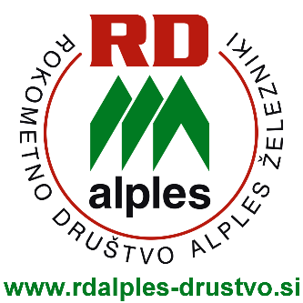

MARKETINŠKI PLAN 2022/2023

DONATOR: 100 EUR do 450 EUR

Možnosti:
- objavljen logotip donatorja na spletni strani RD Alples;
- objava imena donatorja na letnem koledarju RD Alples;
- zvočno objavljanje imena donatorja med uradno domačo tekmo;
- objava donatorja na oglasni deski v Športni dvorani Železniki.

SREBRNI SPONZOR: 500 EUR do 950 EUR

Možnosti:
- objavljen logotip donatorja na spletni strani RD Alples;
- objava imena donatorja na letnem koledarju RD Alples;
- zvočno objavljanje imena donatorja med uradno domačo tekmo;
- objava donatorja na oglasni deski v Športni dvorani Železniki;
- omogočanje marketinške izvedbe po idejah sponzorja.

ZLATI SPONZOR: 1.000 EUR in več

Možnosti:
- v času tekem članske selekcije v Športni dvorani Železniki izobešen reklamni pano (transparent);
- objavljen logotip donatorja na spletni strani RD Alples;
- objava imena donatorja na letnem koledarju RD Alples;
- zvočno objavljanje imena donatorja med uradno domačo tekmo;
- objava donatorja na oglasni deski v Športni dvorani Železniki;
- omogočanje marketinške izvedbe po idejah sponzorja;
- v času tekme članske selekcije na razpolago prostor za propagandni material.

Vili Rant

predsednik

Kontaktna oseba: mateja.tus@gmail.com

